OGŁOSZENIE O UDZIELANYM ZAMÓWIENIU
Znak sprawy: NA/O/72/2019 Rzeszów, 2019-03-04

Podstawa prawna ogłoszenia: art. 4 pkt. 8 ustawy / z dnia 29 stycznia 2004 roku Prawo zamówień publicznych (t.j. Dz. U. z 2018 r. poz. 1986)

I. ZAMAWIAJĄCY
                - Politechnika Rzeszowska im. I. Łukasiewicza
                - al. Powstańców Warszawy 12
                - 35-959 Rzeszów , NIP: 813-026-69-99

Osoba prowadząca postępowanie:
mgr Katarzyna Kaczorowska - Specjalista tel. (017) 8653535 e-mail kaczork@prz.edu.pl
II. OPIS PRZEDMIOTU ZAMÓWIENIA
Zamawiający nie dopuszcza składania ofert częściowych.
Opis
Temat: Dostawa gadżetów reklamowych dla Działu Promocji Politechniki Rzeszowskiej
Wspólny Słownik Zamówień: 22462000-6 - Materiały reklamowe
Opis:
Długopisy, ołówki, kubki, okulary, piłka, frisbee, torba materiałowa, uchwyt na telefon, smycz brelok, kołatka.

Szczegółowy opis przedmiotu zamówienia
Wymagane są gadżety zgodne ze specyfikacją produktu i zdjęciem referencyjnym.

W drodze wzajemnych ustaleń dopuszczamy zmianę techniki znakowania produktu pod warunkiem, że będzie ona gwarantowała większą trwałość i odporność na ścieranie/uszkodzenia.

Długopis metalowy
- ilość: 1000 szt.
- opis: metalowy długopis z niebieskim wkładem, ze zdobieniem na korpusie
- wymiary: 15 x 0,9 cm (+/- 5%)
- kolor obudowy: niebieski
- znakowanie: 1 kolor
- technika zdobienia: grawer na korpusie
- 1 wzór znakowania zostanie przekazany przez zamawiającego

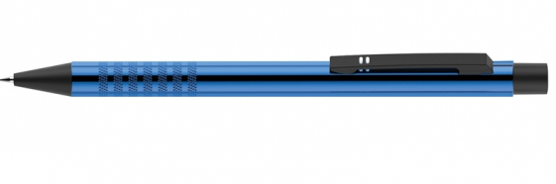

Metalowy długopis
- ilość: 1000 szt.
- opis: Metalowy błyszczący długopis ze stali nierdzewnej ze srebrnymi wykończeniami. Wyposażony w wkład w kolorze niebieskim.
- wymiary: 13,4 x 0,7 cm (+/- 5%)
- kolor obudowy: granatowy
- znakowanie: 1 kolor
- technika zdobienia: tampodruk
- 1 wzór znakowania zostanie przekazany przez zamawiającego



Ołówek drewniany
- ilość: 1000 szt.
- opis: drewniany, naostrzony ołówek HB z białą gumką,
- kolor: granatowa farba metaliczna
- wymiary: 0,7 x 18,6 cm (+/- 5%)
- znakowanie: 1 kolor
- technika znakowania: tampodruk
- wzór znakowania zostanie przekazany przez zamawiającego

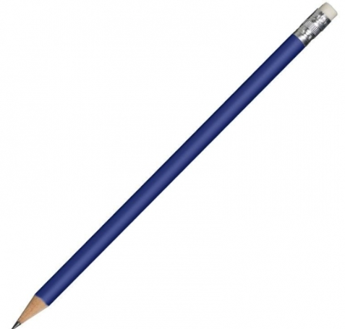

Ołówek mechaniczny
- ilość: 500 szt.
- opis: ołówek mechaniczny z gumką do mazania na końcu obudowy, zawiera rysik 0,7 mm.
- kolor: biały
- wymiary: 16 x 0,8 cm (+/- 5%)
- znakowanie: 1 kolor
- technika znakowania: druk bezpośredni, grawer laserowy, tampodruk
- wzór znakowania zostanie przekazany przez zamawiającego
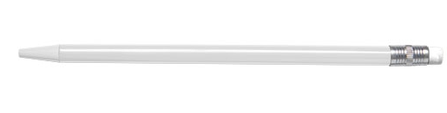

Kubek ceramiczny
- ilość: 150 szt.
- opis: ceramiczny kubek o klasycznym kształcie, ścianki kubka lekko rozszerzają się ku górze, pojemność 300 ml (+/- 5%),
- kolor kubka: biały ,
- wymiary kubka: wysokość ­ 10,2 cm, średnica 8,5 cm (+/- 5%)
- znakowanie: 1 kolor
- technika znakowania: kalka
- wzór znakowania zostanie przekazany przez zamawiającego

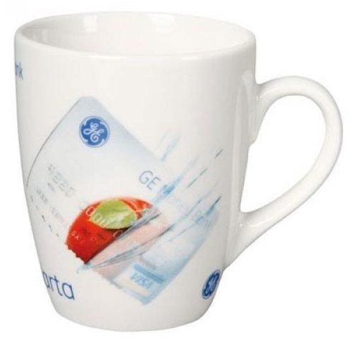

Okulary
- ilość: 100 szt.
- opis: plastikowe okulary przeciwsłoneczne z filtrem UV400 i metalowym zdobieniem, wersja z połyskiem, soczewki akrylowe, kat. 3, wzór dokładnie taki jak na zdjęciu
- kolor: granatowy
- wymiary produktu: 1,3 cm x 14,5 cm (+/- 5%)
- znakowanie: 1 kolor
- technika znakowania: tampodruk
- wzór znakowania zostanie przekazany przez zamawiającego

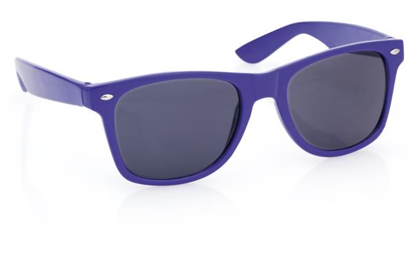

Piłka plażowa
- ilość: 100 szt.
- opis: nadmuchiwana piłka plażowa z transparentnymi i nietransparentnymi panelami, wykonana z materiału PVC
- kolor: granatowy
- wymiary produktu: średnica 24 cm (+/- 5%)
- znakowanie: 1 kolor
- technika znakowania: sitodruk
- wzór znakowania zostanie przekazany przez zamawiającego



Frisbee
- ilość: 100 szt.
- opis: frisbee wykonane z plastiku
- wymiary: średnica 23 x grubość 2 cm(+/- 5%)
- kolor: granatowy
- znakowanie: 1 kolor
- technika znakowania: tampodruk, sitodruk
- wzór znakowania zostanie przekazany przez zamawiającego


Torba materiałowa
- ilość: 500 szt.
- opis: 100% bawełniana torba na ramię z długimi uchwytami, krzyżykowe przeszycia przy uchwytach dla wzmocnienia oraz kopertowe szwy boczne zapobiegające kurczeniu
- kolor: granatowy
- gramatura: 145 g (+/- 5%)
- wymiary: 38 x 42 x 8 cm (+/- 5%)
- znakowanie: 1 kolor jednostronnie
- technika znakowania: sitodruk
- wzór znakowania zostanie przekazany przez zamawiającego

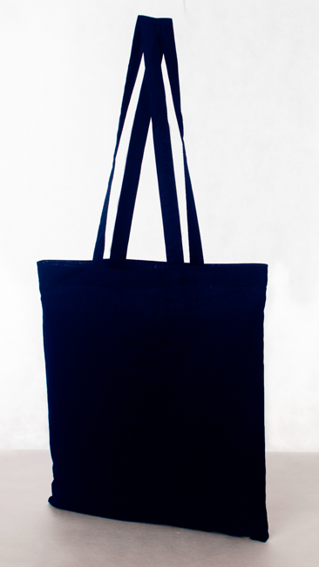

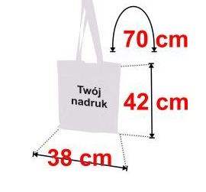

Uchwyt do telefonu
- ilość: 200 szt.
- opis: stojak na telefon w kolorze srebrnym wykonany z ABS
- wymiary: 3,5 x 4 x 0,6 cm (+/- 5%)
- znakowanie: 1 kolor jednostronnie
- technika znakowania: tampodruk
- wzór znakowania zostanie przekazany przez zamawiającego

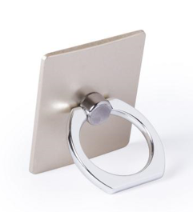

Smycz – brelok z szeklą
- ilość: 150 szt.
- opis: z jednej strony metalowe kółko, a z drugiej metalową klamrę.
- wymiary: 2 x 18,5 cm (+/- 5%)
- zadruk dwustronny w pełnym kolorze
- materiał: taśma poliestrowa
- technika znakowania: termosublimacja
- wzór znakowania zostanie przekazany przez zamawiającego

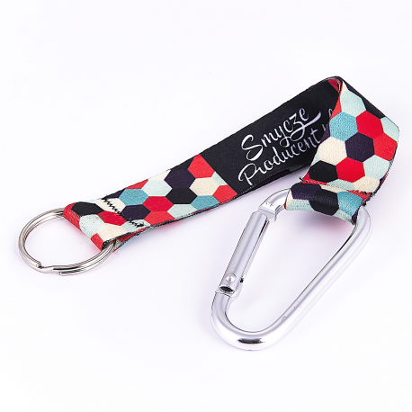

Kołatka
- ilość: 150 szt.
- opis: kołatka w kształcie dłoni
- wymiary: 18,5x8,5x1,9 cm (+/- 5%)
- materiał: plastik
- znakowanie: 1 kolor
- technika znakowania: tampodruk
- wzór znakowania zostanie przekazany przez zamawiającego

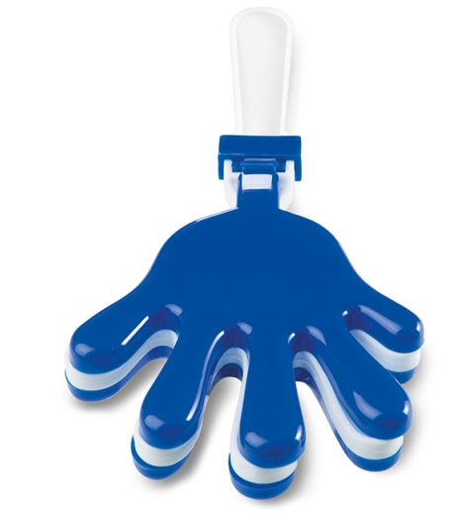

Zamawiający nie dopuszcza składania ofert równoważnych
Zamawiający nie dopuszcza składania ofert wariantowych.

Części nie mogą być dzielone przez wykonawców, oferty nie zawierające pełnego zakresu przedmiotu zamówienia określonego w zadaniu częściowym zostaną odrzucone.
III. TERMIN REALIZACJI

                - 14 dni od daty udzielenia zamówienia

IV. OPIS SPOSOBU PRZYGOTOWANIA OFERTY

1. Oferta musi być sporządzona według wzoru formularza oferty stanowiącego załącznik nr 1 do niniejszego ogłoszenia.
2. Do oferty należy dołączyć szczegółową wycenę zawierającą ceny jednostkowe brutto za poszczególne pozycje składające się na całość zadania częściowego wraz z informacjami o nazwie producenta oraz numerach katalogowych oferowanych produktów.
W przypadku kiedy na zadanie składa się tylko jedna pozycja należy do oferty dołączyć informację o nazwie producenta oraz numerami katalogowymi oferowanych produktu pozwalające na jednoznaczne zidentyfikowanie oferowanego produktu.
3 Do oferty należy dołączyć aktualny odpis z właściwego rejestru lub z centralnej ewidencji i informacji o działalności gospodarczej.

W przypadku podmiotów zagranicznych:
Do oferty należy dołączyć dokument potwierdzający, że nie otwarto jego likwidacji ani nie ogłoszono upadłości

4. Wykonawca może złożyć tylko jedną ofertę.

5. Treść oferty musi odpowiadać treści niniejszego ogłoszenia

6. Zamawiający nie przewiduje zwrotu kosztów udziału w postępowaniu.

7. Oferta wraz ze stanowiącymi jej integralną część załącznikami musi być sporządzona przez Wykonawcę ściśle według postanowień niniejszego ogłoszenia

8. Oferta powinna być sporządzona w języku polskim, zrozumiale i czytelnie, napisana komputerowo lub nieścieralnym atramentem.
9. Oferta musi być podpisana przez osobę uprawnioną do reprezentowania Wykonawcy, zgodnie z formą reprezentacji określoną w dokumentach rejestrowych, lub przez osobę posiadającą ważne pełnomocnictwo, które należy dołączyć do składanej oferty
Oferta powinna zawierać:
- Dane teleadresowe firmy - numer NIP , REGON firmy itp.
- Wskazanie osoby do kontaktu w sprawie oferty (numer telefonu i e-mail).
- Proponowaną cenę brutto za realizację zamówienia.
Oferta złożona przez wykonawcę nie jest ofertą w rozumieniu KC..
V. KRYTERIA OCENY OFERT
Przy ocenie i porównaniu ofert zastosowane będą następujące kryteria:
Cena 100%
Ocena złożonych ofert w zakresie kryterium „Cena” zostanie dokonana na podstawie podanej przez Wykonawcę całkowitej ceny brutto. Oferty zostaną ocenione przy zastosowaniu poniższego wzoru:
cena najniższa
Liczba pkt. oferty ocenianej =Kc = -------------------------------- x max liczby punktów
cena oferty ocenianej
Cena musi być podana w złotych polskich cyfrą i słownie. W przypadku rozbieżności pomiędzy wartością wyrażoną cyfrą, a podaną słownie, jako wartość właściwa zostanie przyjęta wartość podana słownie..
Zamawiający udzieli zamówienia wykonawcy, którego oferta uzyskała najwyższą ocenę.
VI.TERMINY PŁATNOŚCI
Wynagrodzenie zostanie wypłacone w terminie do 30 dni od daty otrzymania przez zamawiającego poprawnie wystawionej przez Wykonawcę faktury VAT.
VII. MIEJSCE I TERMIN SKŁADANIA OFERT
Ofertę należy przygotować w wersji elektronicznej i przesłać odpowiednio drogą
e-mailową na adres e-mail kaczork@prz.edu.pl Otrzymanie oferty zostanie potwierdzone niezwłocznie w e- mailu zwrotnym, ofertę można przesłać również w zamkniętej kopercie oznaczonej: „Oferta na: Dostawa gadżetów reklamowych dla Działu Promocji Politechniki Rzeszowskiej NIE OTWIERAĆ przed 2019-03-12 godz. 10:15 - NA/O/72/2019”
W przypadku braku ww. danych w tytule wiadomości lub na kopercie, zamawiający nie ponosi odpowiedzialności za zdarzenia mogące wyniknąć z powodu tego braku, np. przypadkowe otwarcie oferty przed wyznaczonym terminem otwarcia, a w przypadku składania oferty pocztą elektroniczną lub pocztą kurierską - jej nieotwarcie w trakcie sesji otwarcia ofert.
Oferty złożone po terminie zostaną odrzucone.

Nieprzekraczalny termin dostarczenia oferty:
Miejsce i termin składania ofert: oferty należy składać siedzibie Zamawiającego, pokój nr 424-1, bud. V, al. Powstańców Warszawy 12, 35-959 Rzeszów do dnia 2019-03-12 do godz. 10:00.
Termin związania ofertą: 30 dni

Otwarcie ofert nastąpi w dniu: 2019-03-12 o godz. 10:15, w siedzibie Zamawiającego, pokój nr 424-1, bud. V, al. Powstańców Warszawy 12, 35-959 Rzeszów.
ZAMAWIAJACY ODRZUCI OFERTĘ
1) Wykonawcy, który złożył więcej niż jedną ofertę w prowadzonym postępowaniu.
2) Treść złożonej oferty nie odpowiada warunkom postępowania.
3) Oferty złożone po terminie.

VIII. ODPOWIEDZI NA PYTANIA WYKONAWCÓW ORAZ ZMIANY TREŚCI OGŁOSZENIA
- Każdorazowo, w języku polskim, powołując się na numer ogłoszenia można kierować pytania do Zamawiającego na adres Zamawiającego, e-mailem: kaczork@prz.edu.pl
- Wykonawca może zwrócić się do Zamawiającego o wyjaśnienie treści niniejszego ogłoszenia. Zamawiający udzieli wyjaśnień niezwłocznie, jednak nie później niż na 2 dni przed upływem terminu składania ofert - pod warunkiem że wniosek o wyjaśnienie treści ogłoszenia wpłynął do Zamawiającego nie później niż do końca dnia, w którym upływa połowa wyznaczonego terminu składania ofert. Jeżeli wniosek o wyjaśnienie treści ogłoszenia wpłynął po upływie terminu składania wniosku, o którym mowa powyżej w niniejszym punkcie, lub dotyczy udzielonych wyjaśnień, Zamawiający może udzielić wyjaśnień albo pozostawić wniosek bez rozpoznania.
- Przedłużenie terminu składania ofert nie wpływa na bieg terminu składania wniosku, o którym mowa w pkt 2.
- Treść zapytań wraz z wyjaśnieniami Zamawiający przekazuje bez ujawniania źródła zapytania, na stronie internetowej: http://www.ogloszenia.propublico.pl/prz
W uzasadnionych przypadkach Zamawiający może przed upływem terminu składania ofert zmienić treść ogłoszenia. Dokonaną zmianę treści ogłoszenia Zamawiający udostępnia na stronie internetowej.
IX. Od rozstrzygnięcia Zamawiającego nie przysługuje odwołanie.

X. Zamawiający zastrzega sobie prawo zmiany warunków postępowania do momentu otwarcia ofert.
XI. Oferty złożone po terminie wyznaczonym na składanie ofert zostaną zwrócone bez rozpatrywania.
XII. Od rozstrzygnięcia Zamawiającego nie przysługuje odwołanie.
XIII. Każdorazowo, w języku polskim, powołując się na numer zapytania ofertowego można kierować pytania do Zamawiającego na adres Zamawiającego, e-mailem: kaczork@prz.edu.pl
XIV. Treść zapytań wraz z wyjaśnieniami Zamawiający udostępniona wyłącznie na stronie internetowej http://www.ogloszenia.propublico.pl/prz
XV. W przypadku pytań dotyczących zapytania ofertowego, które wpłyną od Wykonawcy do Zamawiającego dzień przed terminem otwarcia ofert Zamawiający informuje, że nie mam obowiązku odpowiedzi na pytania.

Załącznik nr 1

FORMULARZ OFERTY
na wykonanie Dostawy o wartości netto poniżej 30 000 €.

I. Nazwa i adres ZAMAWIAJĄCEGO:
                - POLITECHNIKA RZESZOWSKA
                - Al. Powstańców Warszawy 12
                - 35-959 Rzeszów

Sprawę prowadzi: mgr Katarzyna Kaczorowska

II. Nazwa przedmiotu zamówienia:

Dostawa gadżetów reklamowych dla Działu Promocji Politechniki Rzeszowskiej

III. Tryb postępowania: Zapytanie ofertowe.

IV. Nazwa i adres WYKONAWCY

...........................................................
............................................................
..........................................................................
...........................................................................
...........................................................................
(pieczęć Wykonawcy)

- Oferuję wykonanie przedmiotu zamówienia za:

Dostawa gadżetów reklamowych dla Działu Promocji Politechniki Rzeszowskiej
cenę netto:....................................zł.
słownie netto: ...................................................................................................................................zł.
cenę brutto:..................................zł.
słownie brutto: ...................................................................................................................................zł.
podatek VAT:...............................zł.
słownie podatek VAT:........................................................................................................................zł.

2. Deklaruję ponadto:
- termin wykonania zamówienia: 14 dni od daty udzielenia zamówienia,
- warunki płatności : do 30 dni,
- okres gwarancji.............................................................,
- ...................................................................,
3. Oświadczam, że:
- zapoznałem się z opisem przedmiotu zamówienia i nie wnoszę do niego zastrzeżeń.
- zapoznaliśmy się z projektem umowy i nie wnosimy do niego uwag
- związani jesteśmy ofertą do 30
- w razie wybrania naszej oferty zobowiązujemy się do podpisania umowy na warunkach zawartych w specyfikacji, w miejscu i terminie określonym przez Zamawiającego.
- Oświadczam, że wypełniłem obowiązki informacyjne przewidziane w art. 13 lub art. 14 RODO wobec osób fizycznych, od których dane osobowe bezpośrednio lub pośrednio pozyskałem w celu ubiegania się o udzielenie zamówienia publicznego w niniejszym postępowaniu.* /Jeśli nie dotyczy wykreślić/
* W przypadku gdy wykonawca nie przekazuje danych osobowych innych niż bezpośrednio jego dotyczących lub zachodzi wyłączenie stosowania obowiązku informacyjnego, stosownie do art. 13 ust. 4 lub art. 14 ust. 5 RODO treści oświadczenia wykonawca nie składa (usunięcie treści oświadczenia przez jego wykreślenie).

4. Ofertę niniejszą składam na kolejno ponumerowanych stronach.
5. Załącznikami do niniejszego formularza stanowiącymi integralną część oferty są:

- ....................................................................
- ...................................................................
- ...................................................................
*) niepotrzebne skreślić

................................dn. ............................

..............................................................
podpisy i pieczęcie osób upoważnionych
do reprezentowania Wykonawcy

